Pressinformation januari 2017
Kiviks Musteri planerar för utökad verksamhet
Kiviks Musteri fortsätter att utvecklas positivt. Nu måste lagerkapaciteten utökas för att få plats med den ökande produktionen av muster, cider och andra drycker. Därför planeras nu ett helt nytt centrallager i Kristianstad.
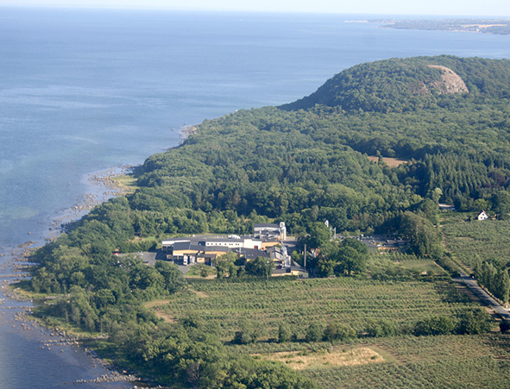
Lagret ska stå klart 2018 och får redan från början en nästan dubbelt så stor kapacitet som den som finns på Äppelriket idag.
- Det finns inte tillräckligt stor kapacitet på Äppelriket. För att kunna fortsätta vår tillväxt är vi tvingade att hitta nya lösningar, säger Thomas Jensen, VD Kiviks Musteri.
Enligt planerna är det logistikföretaget GDL som ska bygga och ansvara för lagret där Kiviks Musteri blir hyresgäster.
- Vi kommer att skriva ett avtal som ger oss möjlighet att mer än fördubbla lagringskapaciteten, säger Thomas Jensen.
Samtidigt förbättras trafiksituationen till och från Kiviks Musteri. Kiviks Musteris produkter kommer att hämtas av GDL som använder bilar med större lastkapacitet.
- Det innebär att den tunga trafiken till och från Kiviks Musteri kan minska drastiskt. Dessutom körs fordonen delvis på vegetabiliskt bränsle som ger lägre CO2-utsläpp, säger Thomas Jensen.
GDL är ett av de större logistikföretagen i Sverige och nu har man valt att investera i ett nytt logistik-
centrum i Kristianstad.
- Vi har redan ett antal logistikcentrum i Skåne. Vi menar att ett det här är en viktig etablering som inte bara ger ett antal nya arbetstillfällen utan bidrar till att det blir lättare för företag i regionen att hitta effektiva transportlösningar. Därmed underlättas för befintliga företag att expandera och kan genom att infrastrukturen förbättras bidra till att regionen lockar till sig nya etableringar, säger Henrik Holm, VD GDL Transport.
Kontraktet med Äppelriket löper till 2020, vilket innebär att Kiviks Musteri har möjlighet att under de kommande åren utnyttja både Äppelriket och det nya centrallagret. Därmed finns det gott om tid att anpassa verksamheten på Äppelriket efter de nya förutsättningarna.
- Vi har fört en dialog med Äppelriket. De har inte möjligt att öka kapaciteten i den utsträckning som vi kommer att behöva i framtiden, säger Thomas Jensen, som samtidigt vill passa på att betona det goda och långvariga samarbetet som Kiviks Musteri har haft med Äppelriket under många år.

Hur beslutet påverkar Äppelriket är i dagsläget för tidigt att säga.
- Det innebär en stor förändring i vår lagerverksamhet, och det påverkar vår personal. Men, genom att vi redan nu får besked har vi tre år på oss att anpassa verksamheten. Vår kärnverksamhet förblir oförändrad, att ta emot, sortera och förvara svenska äpplen och päron. Våra ULO lager har bidragit till att vi idag kan njuta av svenska äpplen i stort sett året runt. Nu får vi fundera på hur vi kan skapa nya affärer och utveckla verksamheten vidare, säger Henrik Stridh VD Äppelriket.
En ökad produktion innebär att det på sikt även kan skapas nya arbetstillfällen på Kiviks Musteri.
- Tillsammans med alla äppelodlare är vi en del av en unik odlingskultur som hjälpt till att sätta Österlen på kartan. Över 80 procent av alla äpplen som odlas i Sverige odlas här på Österlen. Det här beslutet visar att vi kommer att fortsätta investera i verksamheten här i Kivik där vi har våra rötter, avslutar Kiviks Musteris ordförande Uno Levinsson.
För mer information kontakta
Thomas Jensen
VD
Kiviks Musteri AB
Mobil: 070-537 19 01
Uno Levinsson
Styrelseordförande
Kiviks Musteri AB
Mobil: 0705-77 19 00
Kiviks Musteri på MyNewsdesk: http://www.mynewsdesk.com/se/pressroom/kiviks_musteri_abhttp://www.mynewsdesk.com/se/pressroom/kiviks_musteri_ab
Kiviks Musteri förädlar frukt och bär. Vi vet hur man bäst bevarar den goda nyskördade smaken och värnar om allt som är bra i frukt och bär, om välbefinnande och en hållbar framtid – med fyra generationers samlade kunskap, hantverk och nyfikenhet.
I Kivik, där Österlen möter Hanöbuktens kritvita stränder, planterade Henric Åkesson 1888 de äppelträd som skulle bli Sveriges första yrkesmässiga fruktodling. Han lade samtidigt grunden till familjeföretaget Kiviks Musteri. Idag är platsen ett populärt besöksmål, med fler än 200.000 människor som varje år vill uppleva Musteributiken, Restaurang Kärnhuset, Äpplets Hus, Stinas Café, våra vackra trädgårdar och äppelodlingar. Kiviks Musteri driver också Solnäs Gård utanför Lund, en av Sveriges största fruktodlingar med gårdsbutik och café. Vi är idag Nordens ledande musteri med tillverkning i Kivik, Stenhamra och Kristvallabrunn.

